**- 총 10명의 character 생성 가능**

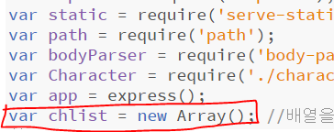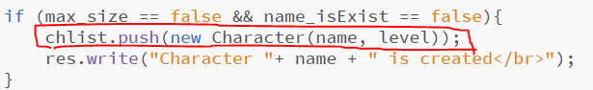

Character 객체를 담을 수 있는 chlist 생성 및 push를 이용하여 생성

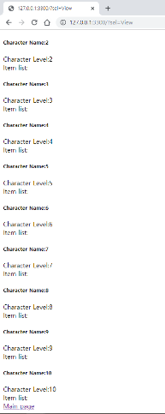

10개 생성시 결과 화면

**- 이미 생성된 character 이름은 사용 불가**

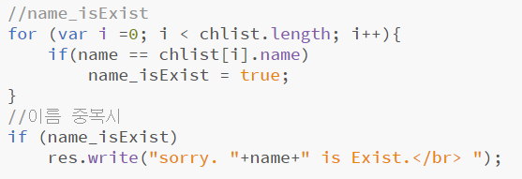

이름 중복을 검사하는 소스코드.

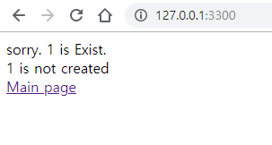

이름이 중복일 때 결과 화면

**- 10개의 character가 넘을 경우 더 생성 불가**

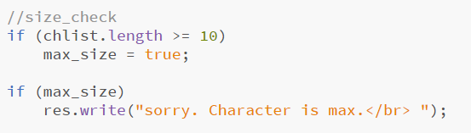

10개가 넘는지 확인하는 소스코드

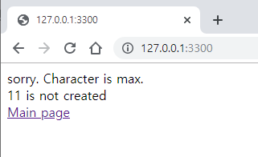

10개가 넘을 때 결과 화면

**- 10개의 character에 대해서 각각 아이템이 추가 가능하도록 해야 함.**

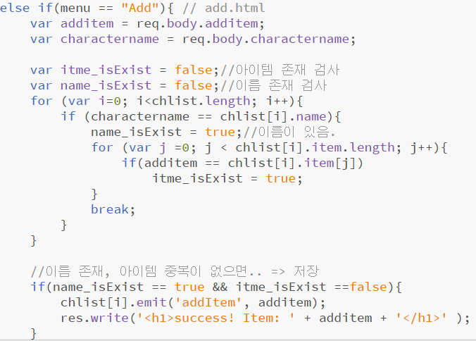

중복 이름이 있는지 검사 및 아이템 중복이 존재하는지 검사하는 소스코드

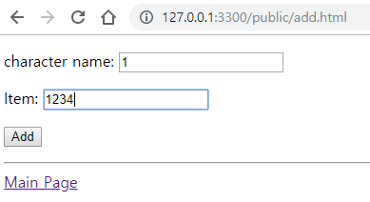

입력 화면. 이름은 1, item은 1234 추가

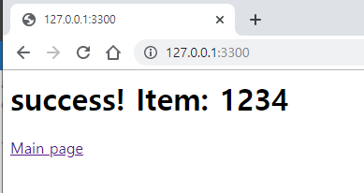

성공적으로 이름 1에 대해 1234 아이템 추가 화면

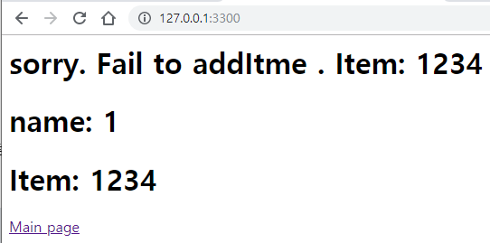

실패. 이름 1에 대해 1234 아이템 중복 화면.

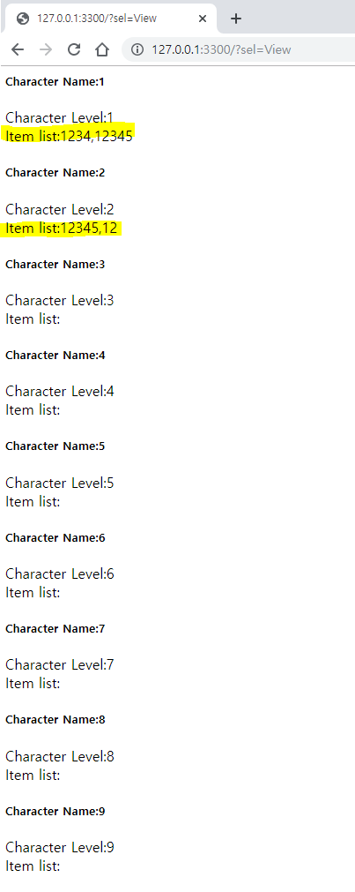

각 아이템 리스트에 존재하고 있는 것을 확인 가능